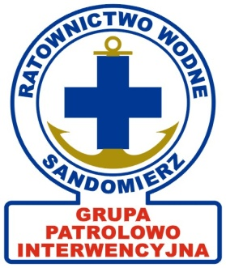 | RATOWNICTWO WODNE SANDOMIERZ  GRUPA PATROLOWO INTERWENCYJNA  podmiot uprawniony do wykonywania ratownictwa wodnego  decyzja MSW 70/2014  KT SMECZ – sekcja wodna  27-600 Sandomierz, ul. Powiśle 45  tel. kom. 602 802 703  gpi.sandomierz@wp.pl rwsgpi.sandomierz.eu

Formularz zgody na rozpowszechnianie wizerunku

- Ja, niżej podpisany/a zgadzam się na rozpowszechnianie mojego wizerunku – w formie fotografii i filmów, wykonanych w czasie szkoleń i innych inicjatyw związanych z działalnością statutową Stowarzyszenia KT SMECZ sekcji wodnej RATOWNICTWO WODNE SANDOMIERZ GRUPA PATROLOWO INTERWENCYJNA w Sandomierzu.
- Moja zgoda dotyczy rozpowszechniania wizerunku w materiałach drukowanych, na nośnikach elektronicznych, portalach internetowych i w innych formach, jednakże z następującymi zastrzeżeniami:
- mój wizerunek nie będzie poddawany obróbce ani jakkolwiek modyfikowany poza niezbędnymi zabiegami służącymi poprawie jakości wykonanego zdjęcia,
- mój wizerunek będzie wykorzystywany wyłącznie do wynikających ze statutu RWS GPI – jako grafika w materiałach opracowywanych przez władze RWS GPI,
- mój wizerunek nie może być odsprzedawany innym osobom ani podmiotom.
- Wyrażenie zgody na rozpowszechnianie mojego wizerunku nie jest ograniczone w czasie i obowiązuje bezterminowo – o ile nie zostaną złamane powyżej określone warunki.
- Wszelkie kwestie budzące wątpliwości, bądź naruszające moje dobra, będą skutkowały wytoczeniem procesu w trybie cywilnym.

……………………………..….. ……………………………………………………….
Miejscowość, data Czytelny podpis osoby wyrażającej zgodę

